ROSE POUR L'ÉTÉ, ROSE POUR L'ESPOIR : ZENITH SOUTIENT
UNE NOBLE CAUSE EN FAVEUR DES FEMMES AVEC
LA DEFY 21 PINK EDITION

2020 est une année charnière pour Zenith au niveau de ses montres exclusivement destinées aux femmes. N’hésitant jamais à adopter des couleurs rarement explorées en horlogerie, Zenith crée sa montre la plus flamboyante et la plus féminine à ce jour, la DEFY 21 Pink Edition, abritant le premier mouvement au monde traité en rose. En association avec Pink Ribbon Switzerland, Zenith s'engage à soutenir une cause qui touche d'innombrables femmes à travers le monde.

Mettant magnifiquement en valeur le mouvement chronographe haute fréquence au 1/100e de seconde équipant la DEFY 21, ainsi que son design très pointu, Zenith a créé pour la première fois dans une montre mécanique un calibre traité en PVD rose pour la DEFY 21 Pink Edition, qui ne manquera pas de faire une véritable déclaration de style cet été.

Son boîtier en or rose à facettes très nettes irradie d’un éclat différent, avec 288 diamants blancs de tailles différentes parfaitement sertis dans le boîtier. La lunette en or rose ajoute une autre touche de brillance, scintillant de 44 saphirs rose taille baguette. Faisant écho aux tons éclatants de l’habillage, le cadran ajouré noir et doré révèle le saisissant mouvement traité en rose métallisé, qui s'étend du côté cadran jusqu'au rotor oscillant en forme d'étoile visible à travers le fond transparent.

Reconnaissant la nécessité de répandre la positivité et l'espoir auprès d'innombrables femmes dans le monde qui luttent contre le cancer du sein, la Defy 21 Pink Edition donne une toute autre signification à cette couleur devenue emblématique. En effet, le Pink Ribbon est le symbole international de toutes les personnes touchées par cette maladie qui frappe sans discrimination et le port de ce ruban rose contribue à sensibiliser le public et à soutenir celles qui en ont besoin.

Zenith est fière d'annoncer qu’elle va rejoindre le mouvement mondial de sensibilisation Pink Ribbon, et marque l’occasion en reversant une partie des recettes de la vente de la Defy 21 Pink Ribbon à Pink Ribbon Switzerland. Zenith participera également au 10th Anniversary Pink Ribbon Switzerland Music Gala en tant que partenaire de la vente aux enchères, qui se tiendra le 26 septembre à l’hôtel Dolder Grand à Zurich. Pour apporter son soutien et aider à collecter des fonds, Zenith offrira une exécution unique de cette montre, la DEFY 21 « Pink Ribbon » Edition, pour la vente aux enchères caritative, dont tous les bénéfices serviront à financer le projet VISION I du SAKK (Groupe suisse pour la recherche clinique sur le cancer), une organisation à but non lucratif qui mène des essais cliniques en oncologie depuis 1965 et promet d'offrir aux patientes atteintes d'un cancer du sein des soins plus doux et de meilleure qualité.

La DEFY 21 Pink Edition sera disponible dans les boutiques Zenith et chez les détaillants du monde entier à partir d'août 2020.

ZENITH: TIME TO REACH YOUR STAR.

Zenith exists to inspire individuals to pursue their dreams and make them come true – against all odds. Since its establishment in 1865, Zenith became the first watch manufacture in the modern sense of the term, and its watches have accompanied extraordinary figures that dreamt big and strived to achieve the impossible – from Louis Blériot’s history-making flight across the English Channel to Felix Baumgartner’s record-setting stratospheric free-fall jump.

With innovation as its guiding star, Zenith features exceptional in-house developed and manufactured movements in all its watches. From the first automatic chronograph, the El Primero, to the fastest chronograph with a 1/100th of a second precision, the El Primero 21, as well as the Inventor that reinvents the regulating organ by replacing the 30+ components with a single monolithic element, the manufacture is always pushing the boundaries of what's possible. Zenith has been shaping the future of Swiss watchmaking since 1865, accompanying those who dare to challenge themselves and break barriers. The time to reach your star is now.

DEFY EL PRIMERO 21 PINK EDITION

Reference: 22.9004.9004/73.R598

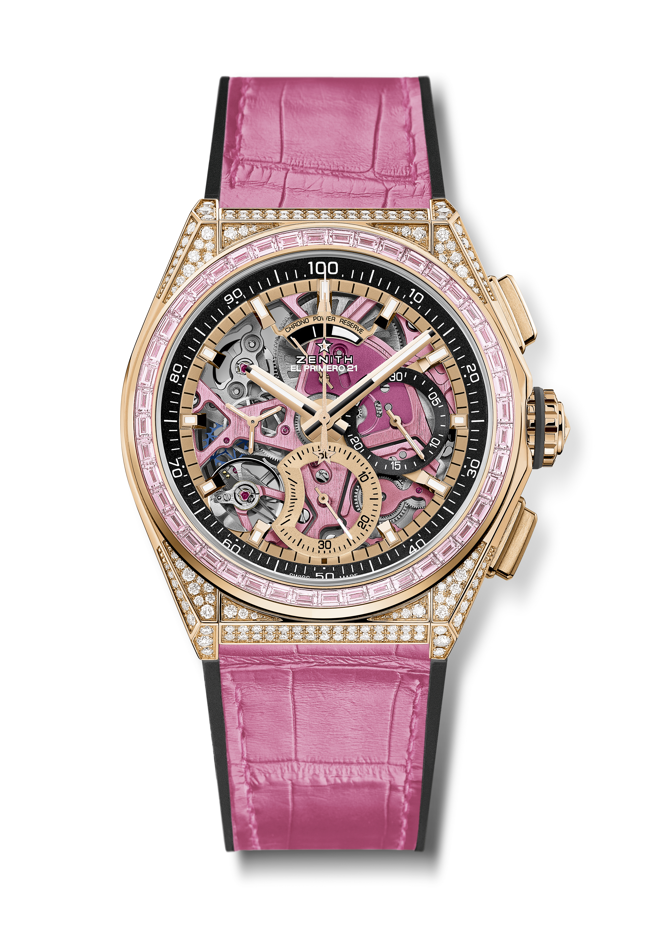
Key points: World premiere with a Pink PVD treated movement. Pink sapphires on the bezel : ~2.12 cts. Exclusive dynamic signature of one rotation per second. 1 escapement for the Watch (36,000 VpH - 5 Hz); 1 escapement for the Chronograph (360,000 VpH - 50 Hz). TIME LAB Chronometer certified.
Movement: El Primero 9004 automatic - Pink colored main plate on movement + Special pink colored oscillating weight with satined finishings
Frequency 36,000 VpH (5 Hz)
Power reserve min. 50 hours
Functions : 1/100th of a second chronograph functions. Chronograph power-reserve indication at 12 o'clock. Hours and minutes in the centre. Small seconds at 9 o'clock, Central chronograph hand, 30-minute counter at 3 o'clock, 60-second counter at 6 o'clock
Price 64900 CHF
Case Material: Rose gold set with sapphires & diamonds
Case 288 VVS brilliant-cut diamonds
Carats ~5.00 cts
Bezel 44 VVS pink baguette-cut sapphire
Dial: Openworked with two different-coloured counters
Water resistance: 3 ATM
Hour markers: gold-plated, faceted and coated with Super-LumiNova®SLN C1
Hands : gold-plated, faceted and coated with Super-LumiNova®SLN C1
Bracelet & Buckle: Black Rubber with Pink alligator leather coating. Gold & Titanium double folding clasp.

